Reglar:

Regattaen er underlagt reglane slik dei er definert i:

Kappseglingsreglane for 2017 – 2020

NSF's nasjonale forskrifter

NSF's sikkerheitsbestemmelser for Tur og havseglarar

Dersom det er konflikt mellom innbyding/kunngjering og seglingsbestemmelsane, skal seglingsbestemmelsane gjelde.

Påmelding:

Båtar skal være lovleg påmeldt innan onsdag 30. september kl. 23:59.

For å være lovleg påmeldt skal:
- Påmelding på Seilmagasinet sine sider må vere godkjent.

- Båten ha gyldig NOR- rating målebrev pr. 30. september kl. 23:59 for klasser der det er behov for dette

- Det må føreligge korrekt mannskapsliste.

Båtar utan gyldig målebrev blir automatisk satt i NOR-rating TUR (gjelder ikke sportsbåtklasse). Regattakomiteen har lov til å justere NOR-rating på båtene i sportsbåtklasse som ikke har målebrev.

Beskjeder til deltakarane:

Beskjeder til deltakerne vil bli lagt ut på framsida av regattaens heimeside:
https://sailracesystem.no/regatta?regatta=3344
Pga. koronaregler blir det ikke åpnet vanlig regattakontor i år. Det blir satt opp bord under et tak på kaien (i Leirvik Gjestehavn).

Registrering:

Fredag kl 19-22 og på lørdag kl 9-11 på kaien. Deltakerne må registrere seg og fylle inn skjemaer som vil være tilgjengelig der. Disse skal leveres til arrangør, samme sted.
Endringar i seglingsbestemmelsane:

Eventuelle endringar i seglingsbestemmelsane vil også bli slått opp ved grillen på kaien, før klokka 11:00 same dag dei trer i kraft, og varslast med signalflagg L heist på kaien. Endringar i tidsprogrammet for kappseglasen som vil bli slått opp same stad før klokken 20:00 dagen før dei trer i kraft.

Signaler på land:

Signaler på land vil bli gitt ved ”Storddøra” på moloen i Leirvik Hamn.

Tidsprogram:

Alle klassane startar samstundes, laurdag 3. oktober klokka 12:00, (1. varselsignal i startprosedyren vert klokka 11:55).

Løpet:

Det er i år lagt opp til 3 alternative løp. Vindforholda rett før start avgjer kva løp som vert valt og vil bli signalisert med skilt som viser 1, 2 eller 3, dette vert seinast satt opp ved 1. varselsignal.

Løp 1 (Ca. 16 nm):
Startar viser skilt med «1» – seinast ved 1. varselsignalet.

Løpet segles slik:

START,

- Mellom Ytstøy og Sponaholmen lykt,

- Hillekalven om styrbord,

- Fluholmene om styrbord,

- Terneskjeret om styrbord

- Søre Illholmen om styrbord,

- Mellom Ytstøy og Sponaholmen lykt,

MÅL

Løp 2 (ca 7 nm):

Startar viser skilt med «2» - senast ved 1. varselsignalet.

Løpet segles slik:

START,

- Mellom Ytstøy og Sponaholmen lykt,

- Hillekalven om styrbord,

- Passholmen om styrbord,

- Mellom Ytstøy og Sponaholmen lykt,

MÅL

Løp 3 (ca 11 nm):

Startar viser skilt med «3» - senast ved 1. varselsignalet.

Løpet segles slik:

START,

- Mellom Ytstøy og Sponaholmen lykt,

- Hillekalven om styrbord,

- Passholmen om styrbord,

- Gul Bøye ved Tittelsnesflua om styrbord,

- Mellom Ytstøy og Sponaholmen lykt,

MÅL

NB! Ver merksam på at det kan være grunt farvatn i nærheita av og rundt oppgitte merker. Du oppmodast derfor til å studere aktuelt sjøkart grundig.

Sjå vedlagte baneteikningar
Merker:

Det segles på faste merker/gule bøyar, start og mållinja ved molo i Leirvik vil være to gule bøyar.

Starten:

Start klokken 12:00 (1. varselsignal kl. 11:55).

Signaler for start vil bli gitt ved Storddøra, ytst på moloen

Startprosedyre etter Kappseglingsreglene §26.

Startlinje:

Startlinja er definert som den rette linja mellom to gule bøyer

Mållinje:

Mållinja er den same som startlinja.

Avkorting:

Avkorting kan bli gjort på alle merker etter Kappseglingsreglene §32. Mållinje ved avkorting vil være mellom komité båt (markert med rødt flagg) og næraste merke.

Reklame:

Arrangøren føreheld seg retten til sponsorreklame, og NSF’s reklameregler
gjelder.

Mannskapsliste:

Av sikkerheitsmessige årsaker skal fullstendig mannskapsliste vere oppdatert i påmeldinga på sailracesystem.no eller levert på kaien før kl. 11.00 før start!

Båtar som ikkje har ført opp mannskapsliste er ikkje riktig påmeldt og er dermed ikkje startberettiga.

Klasser, signalflagg:

Det segles i følgjande klassar:

- NOR-rating: Singlehanded (1 person om bord)

- NOR-rating: Doublehanded (2 personer om bord)

- NOR-rating: Singlehanded eller doublehanded UTEN spinakker

- TUR- klasse (2 personer om bord eller personer fra det samme husstand)

- Sportsbåtklasse (også uten målebrev)

Arrangøren kan slå saman klassar avhengig av antall påmeldte båtar

Klasseflagg D gjeld for alle klassane.

Dersom klasseinndelinga vert urimeleg/ skeivfordelt ifht påmeldte båtar, kan regattaleiinga foreta endringar i klasseinndelinga for å betre på dette.

Seglasen segles i henhold til norske NOR- rating reglar og det nyttes resultatberekning TID PÅ TID.

Sikkerheitskategori:

Nor-rating enkel sikkerhetsforskrift gjelder. Se vedlagt dokument «Nor-rating enkel sikkerhetsforskrift».

Det skal være minst en (1) mobiltelefon om bord.

Alle båtar skal oppgi mobiltelefonnummer på mannskapslista.

Utstyr og måle kontroller:

Ein båt eller utstyr kan bli kontrollert for uovereinsstemmelsar med klasseregler og seglingsbestemmelsar.

Maksimaltid:

Båtar som ikkje har passert mållinja kl. 18.00 reknast som DNF

Broten seglas:

Båtar som har brote seglasen skal straks underrette arrangøren om dette via SMS på Mob:
905 02 670 Ingmar Helland (regattasjef)

Protester:

Protester skal leverast til protestkomiteen Roy Nilsen (464 00 985) utan unødvendig opphald og seinast 30 min etter siste båts målgang.

VHF / Sikkerheit:

VHF kanal 77 skal nyttes som meldings kanal samen med kanal 16 for naudmeldingar. Så lenge regattaen varer lyttar regattaleiinga på disse kanalane.

Ansvarsfråskriving:

Stord Seilforening har som arrangør ikkje ansvar for uhell eller skader av nokon art som måtte skje på båtar og/eller mannskap. Kvar deltakar skal ha gyldig ansvarsforsikring på egen båt.

Smittvernsregler:

Arrangement blir i tråd med FHI sine retningslinjer.

Alle deltagere og andre som er til stede i havneområdet blir registrert. Alle deltakere må fylle inn skjema med informasjon om mannskap, med telefonnummer.

Det blir satt opp vaskestasjoner for å muliggjøre god håndhygiene. Ellers må regler om sosial avstand overholdes.

Premier:

Årets hovedpremier er fra Print&Ramme, de øvrige er fra Galleri Giga.
Det vert ellers delt ut premier til 1/3 av dei raskaste båtane i kvar klasse (maksimalt 5 premiar pr. klasse).
Beste båt med NOR-rating uansett klasse (Overall vinner) vil få vandrepokal.
Det er egen premiering for beste start.

Premieutdeling vil skje på kaien etter regattaen.
Pga. koronasmitteregler vil det ikke bli organisert noe fest i år, men det vil bli mulighet for å benytte seg av seilforeningen sin gassgrill i Leirvik Gjestehavn.

Fotokonkurrase:

Det oppmodast til å delta i fotokonkurransen under Windjammer 2020 kor ein kan vinna ein flott premie, levert av Galleri Giga! Last opp bilete på FB/Instagram og tag med #stordseilforening #windjammer20

GOD SEILAS !

Regattastyret i Stord

Seilforening

BANESKISSE Løp ”1”: Ca. 16 nm

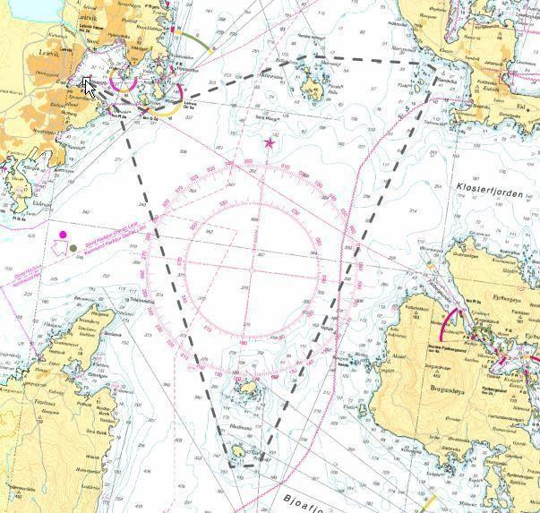

BANESKISSE Løp ”2”: Ca. 7 nm

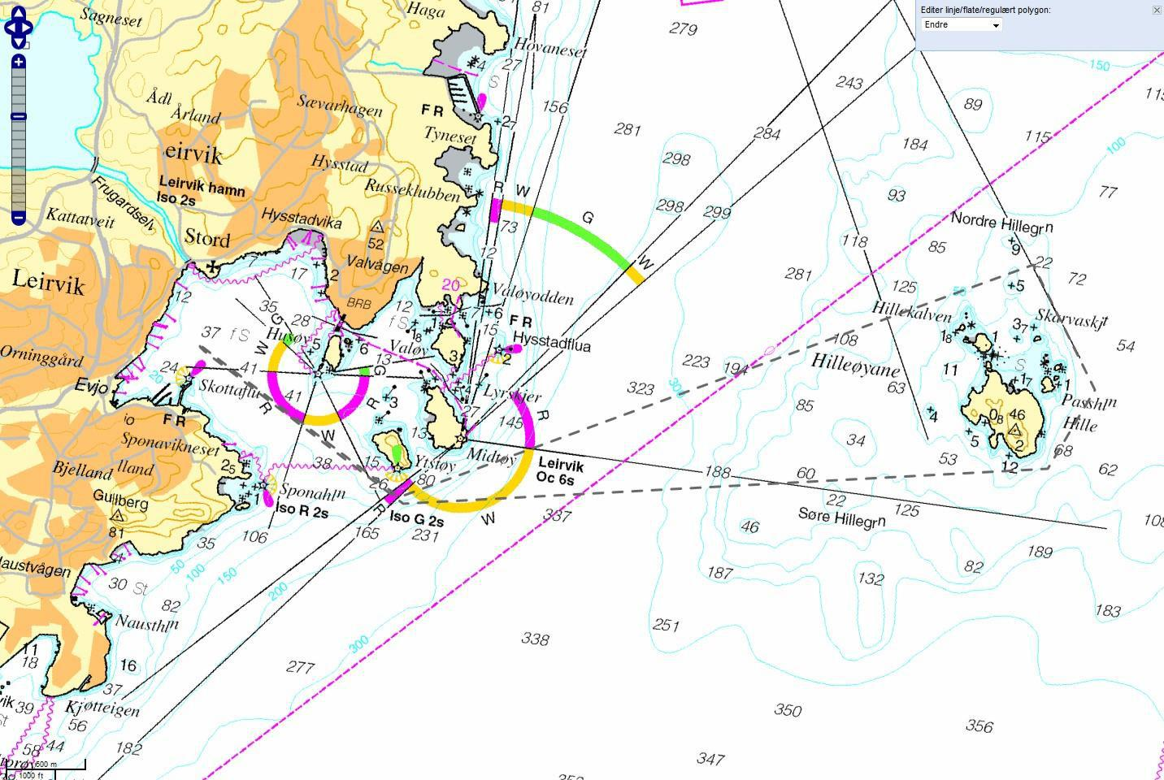

BANESKISSE Løp ”3”: Ca. 11 nm
